Selectores

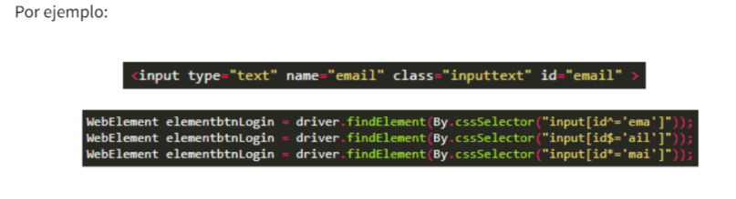

Tomar elemento hijo desde el elemento padre

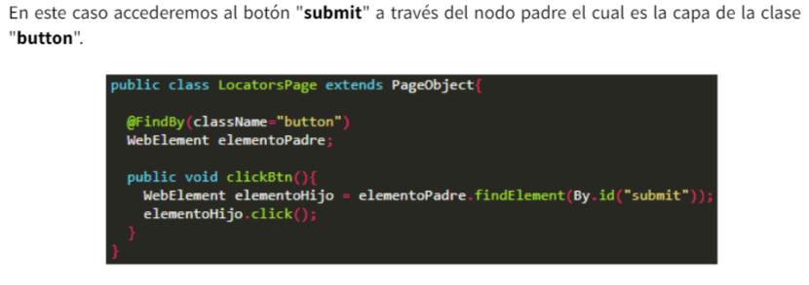

Para seleccionar un elemento le cual tiene el mismo name pero indicándole que lo encontramos en la posición 2

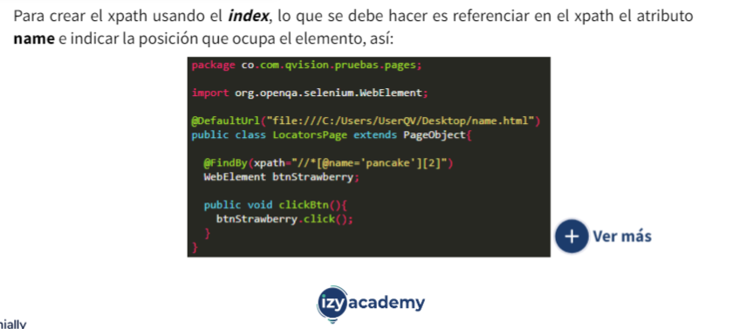

Lo mismo pero los identificamos por su value

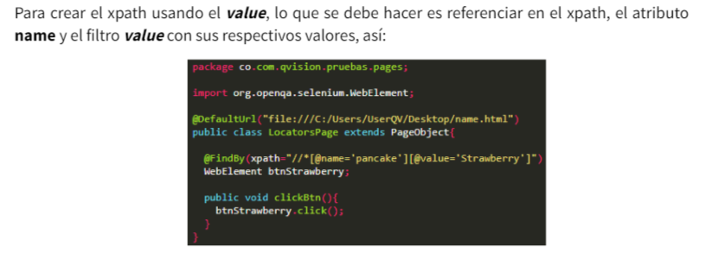

en caso de que no se quiera seleccionar algunos atributos de una lista de elementos como por ejemplo:

